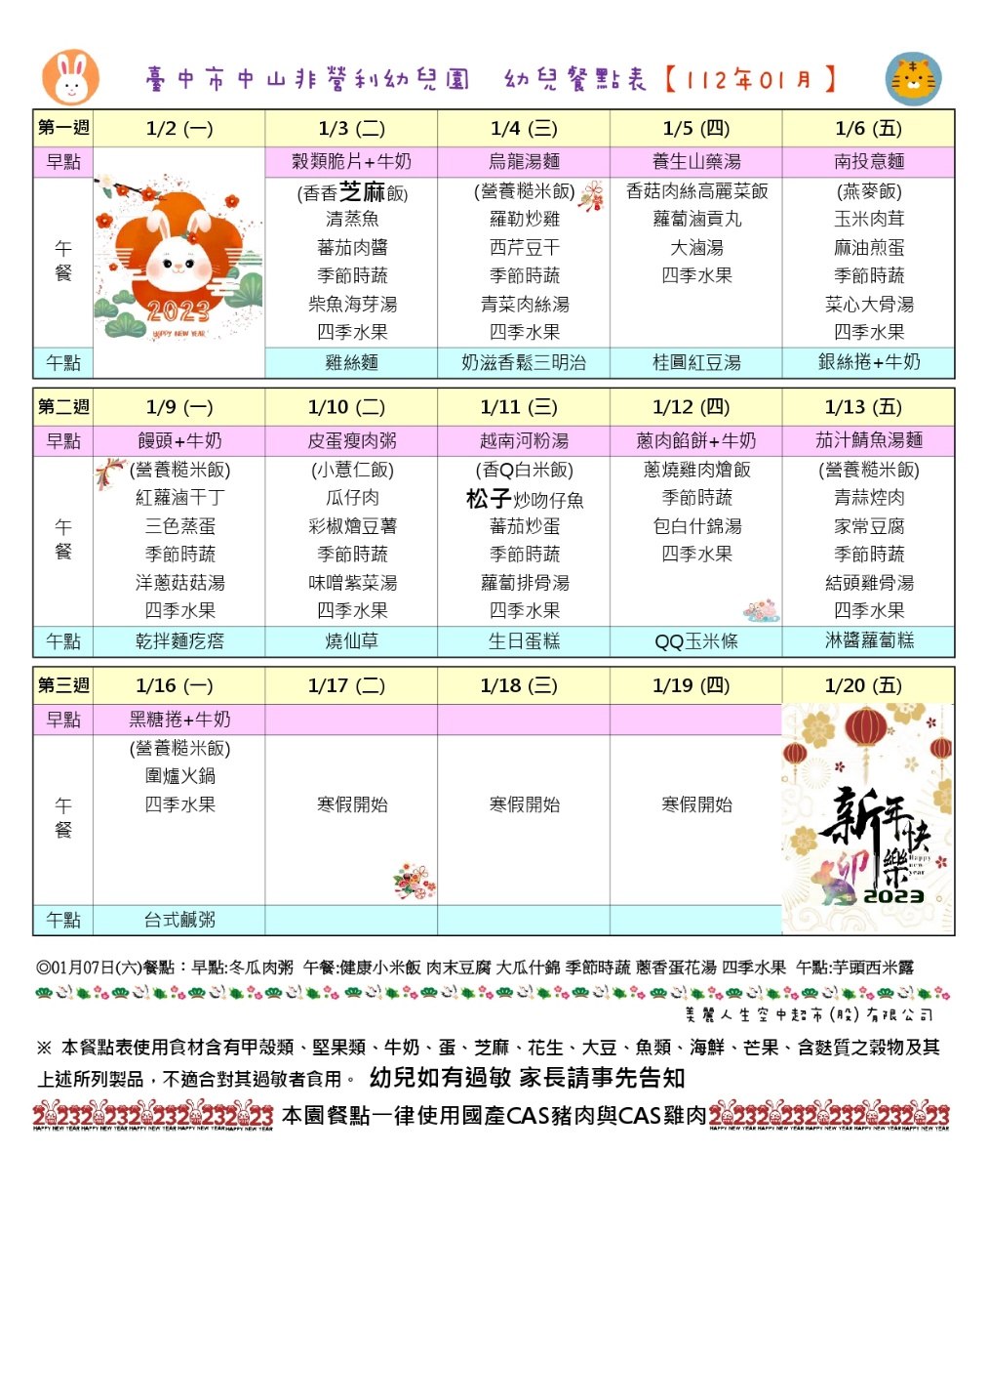

**餐點照片**

連結



**餐點表**

連結

**餐點照片**

連結



**餐點表**

連結





**餐點照片**

連結



**餐點表**

連結

**餐點照片**

連結



**餐點表**

連結